Alueprofiili Lempäälä (Kunnat)
Diakin karttasovellus 2023-03-01 20:17:54
Tämä asiakirja on tuotettu automaattisesti Diakin karttasovelluksen avulla 2023-03-01 20:17:54. Asiakirjan tiedot perustuvat THL:n Sotkanet-indikaattoripalvelun tietoihin, joihin on yhdistetty Tilastokeskuksen tilasto- ja paikkatietoaineistoja. Tarkempaa tieto indikaattoreista ja metodologiasta löydät sovelluksen Lisätietoja-osiosta.
Alueprofiili sisältää aina kaikkien osoittimien tiedot sekä valitulta alueelta että alueen rajanaapureista. Lisäksi alueprofiilissa esitetään kunkin osoittimen korkein ja matalin arvo. Tiedot esitetään taulukkoina, karttakuvioina sekä aikasarjakuvioina, joista näkee kunkin osoittimen kehityksen 2010-luvulla sekä valitulla alueella että sen naapureissa. Raportin lopussa on tiedot pienituloisuudesta ja työttömyydestä kaikilta alueen postinumeroalueilta.
Tässä raportissa tarkastellaan tasolla Kunnat aluetta Lempäälä. Lisäksi tarkastelussa ovat rajanaapurit: Akaa, Kangasala, Lempäälä, Pirkkala, Tampere, Valkeakoski ja Vesilahti.
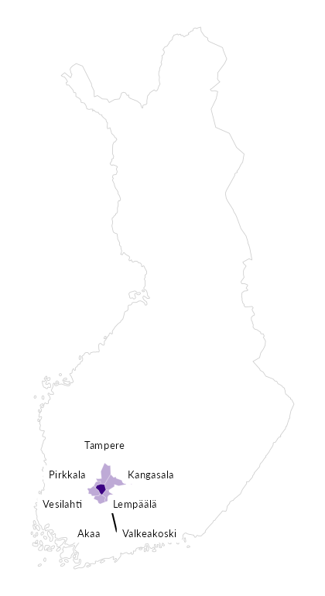

Summamuuttujat
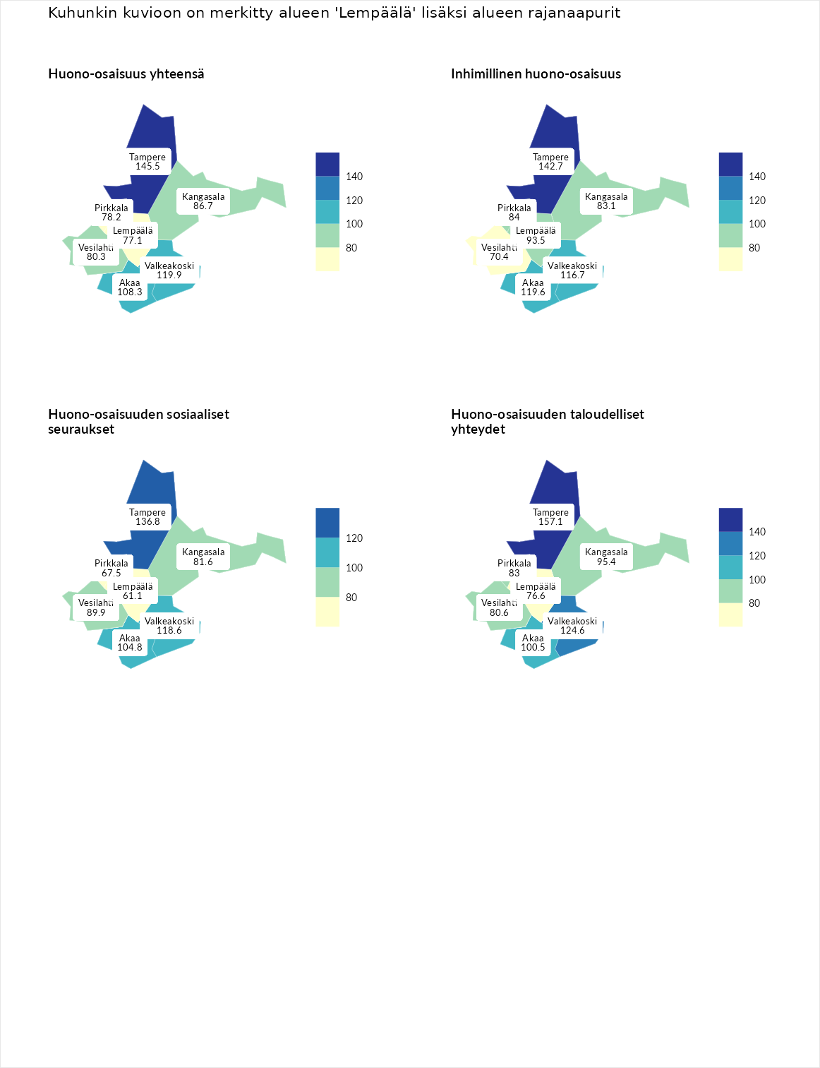

Huono-osaisuus yhteensä
aluenimi | arvo | asema
Tuusniemi (korkein arvo) | 187.5 | 1
Tampere (naapuri) | 145.5 | 16
Valkeakoski (naapuri) | 119.9 | 88
Akaa (naapuri) | 108.3 | 116
Kangasala (naapuri) | 86.7 | 200
Vesilahti (naapuri) | 80.3 | 235
Pirkkala (naapuri) | 78.2 | 239
Lempäälä (valittu) | 77.1 | 244
Luoto (matalin arvo) | 31.7 | 293

Inhimillinen huono-osaisuus
aluenimi | arvo | asema
Lahti (korkein arvo) | 189.7 | 1
Tampere (naapuri) | 142.7 | 22
Akaa (naapuri) | 119.6 | 74
Valkeakoski (naapuri) | 116.7 | 84
Lempäälä (valittu) | 93.5 | 171
Pirkkala (naapuri) | 84.0 | 204
Kangasala (naapuri) | 83.1 | 211
Vesilahti (naapuri) | 70.4 | 258
Luoto (matalin arvo) | 37.9 | 293

Huono-osaisuuden sosiaaliset seuraukset
aluenimi | arvo | asema
Tuusniemi (korkein arvo) | 217.9 | 1
Tampere (naapuri) | 136.8 | 34
Valkeakoski (naapuri) | 118.6 | 84
Akaa (naapuri) | 104.8 | 132
Vesilahti (naapuri) | 89.9 | 179
Kangasala (naapuri) | 81.6 | 213
Pirkkala (naapuri) | 67.5 | 251
Lempäälä (valittu) | 61.1 | 261
Luoto (matalin arvo) | 28.1 | 293

Huono-osaisuuden taloudelliset yhteydet
aluenimi | arvo | asema
Merikarvia (korkein arvo) | 272.5 | 1
Tampere (naapuri) | 157.1 | 28
Valkeakoski (naapuri) | 124.6 | 85
Akaa (naapuri) | 100.5 | 158
Kangasala (naapuri) | 95.4 | 179
Pirkkala (naapuri) | 83.0 | 213
Vesilahti (naapuri) | 80.6 | 218
Lempäälä (valittu) | 76.6 | 232
Luoto (matalin arvo) | 29.0 | 293
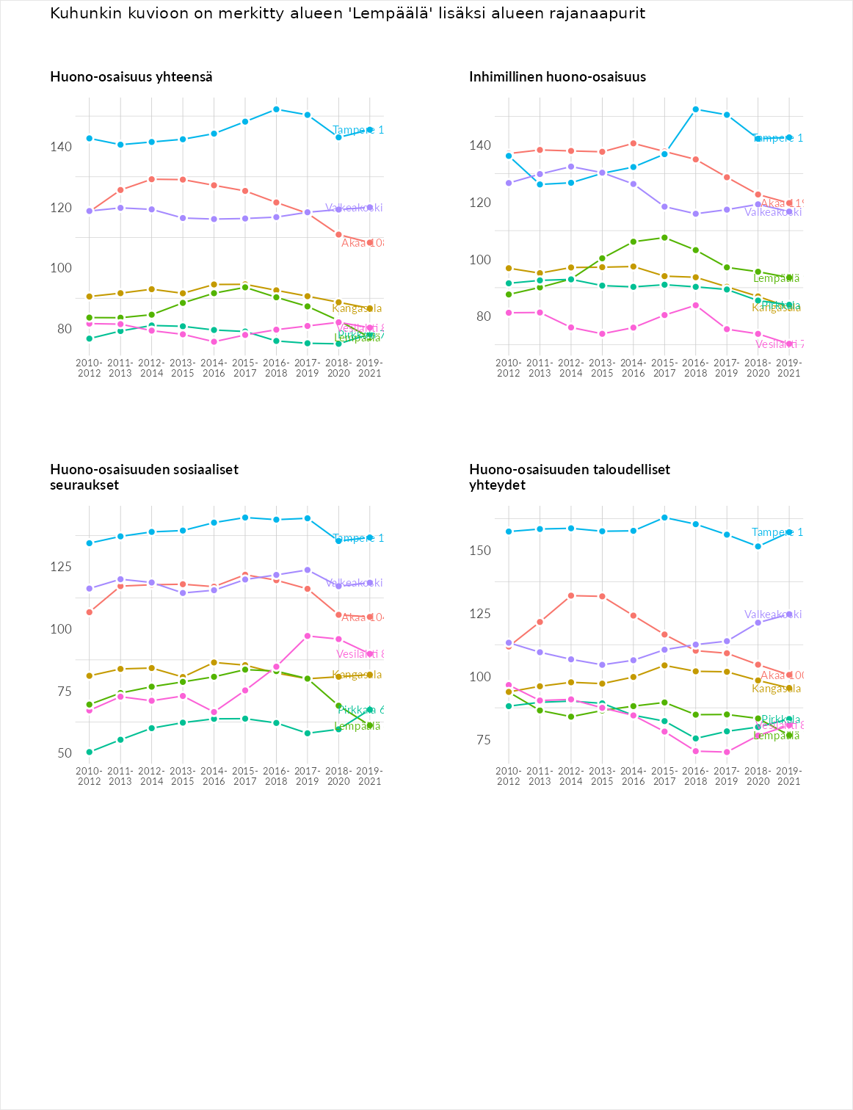

Inhimillinen huono-osaisuus
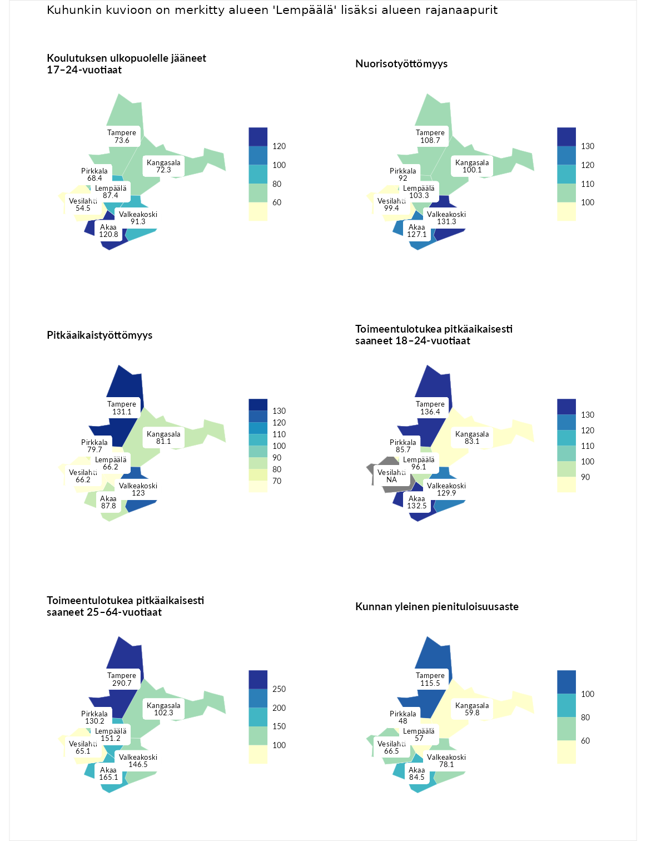

Koulutuksen ulkopuolelle jääneet 17–24-vuotiaat
aluenimi | arvo | asema
Kivijärvi (korkein arvo) | 217.3 | 1
Akaa (naapuri) | 120.8 | 68
Valkeakoski (naapuri) | 91.3 | 175
Lempäälä (valittu) | 87.4 | 197
Tampere (naapuri) | 73.6 | 242
Kangasala (naapuri) | 72.3 | 245
Pirkkala (naapuri) | 68.4 | 255
Vesilahti (naapuri) | 54.5 | 280
Masku (matalin arvo) | 40.7 | 285

Nuorisotyöttömyys
aluenimi | arvo | asema
Outokumpu (korkein arvo) | 205.2 | 1
Valkeakoski (naapuri) | 131.3 | 46
Akaa (naapuri) | 127.1 | 56
Tampere (naapuri) | 108.7 | 105
Lempäälä (valittu) | 103.3 | 127
Kangasala (naapuri) | 100.1 | 139
Vesilahti (naapuri) | 99.4 | 141
Pirkkala (naapuri) | 92.0 | 170
Hailuoto (matalin arvo) | 0.0 | 279

Pitkäaikaistyöttömyys
aluenimi | arvo | asema
Ilomantsi (korkein arvo) | 233.8 | 1
Tampere (naapuri) | 131.1 | 77
Valkeakoski (naapuri) | 123.0 | 99
Akaa (naapuri) | 87.8 | 183
Kangasala (naapuri) | 81.1 | 198
Pirkkala (naapuri) | 79.7 | 203
Lempäälä (valittu) | 66.2 | 234
Vesilahti (naapuri) | 66.2 | 236
Närpiö (matalin arvo) | 17.6 | 293

Toimeentulotukea pitkäaikaisesti saaneet 18–24-vuotiaat
aluenimi | arvo | asema
Tuusniemi (korkein arvo) | 280.5 | 1
Tampere (naapuri) | 136.4 | 44
Akaa (naapuri) | 132.5 | 46
Valkeakoski (naapuri) | 129.9 | 50
Lempäälä (valittu) | 96.1 | 89
Pirkkala (naapuri) | 85.7 | 104
Kangasala (naapuri) | 83.1 | 107
Mustasaari (matalin arvo) | 25.3 | 164

Toimeentulotukea pitkäaikaisesti saaneet 25–64-vuotiaat
aluenimi | arvo | asema
Kotka (korkein arvo) | 325.6 | 1
Tampere (naapuri) | 290.7 | 3
Akaa (naapuri) | 165.1 | 42
Lempäälä (valittu) | 151.2 | 58
Valkeakoski (naapuri) | 146.5 | 70
Pirkkala (naapuri) | 130.2 | 88
Kangasala (naapuri) | 102.3 | 136
Vesilahti (naapuri) | 65.1 | 227
Hailuoto (matalin arvo) | 0.0 | 285

Kunnan yleinen pienituloisuusaste
aluenimi | arvo | asema
Juuka (korkein arvo) | 157.0 | 1
Tampere (naapuri) | 115.5 | 74
Akaa (naapuri) | 84.5 | 203
Valkeakoski (naapuri) | 78.1 | 223
Vesilahti (naapuri) | 66.5 | 248
Kangasala (naapuri) | 59.8 | 262
Lempäälä (valittu) | 57.0 | 270
Pirkkala (naapuri) | 48.0 | 283
Rusko (matalin arvo) | 33.9 | 293
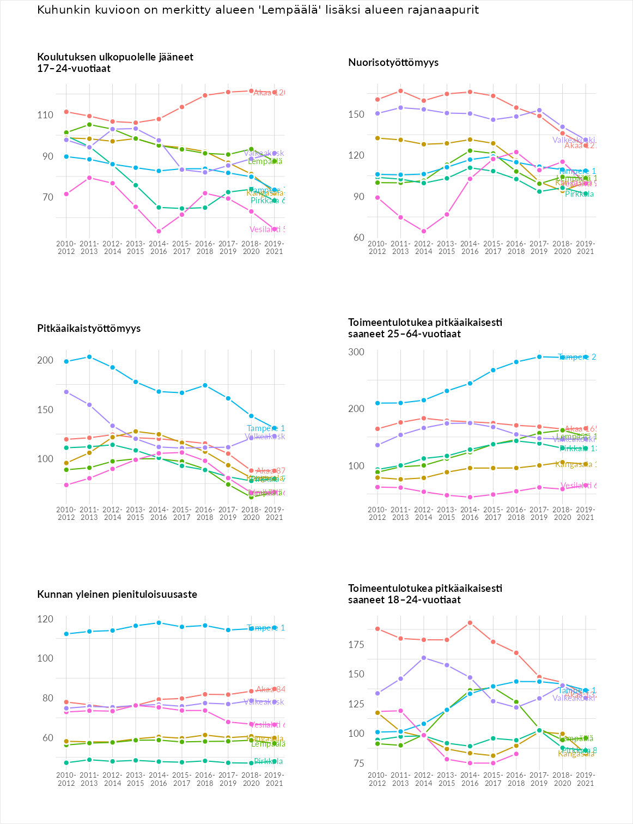

Huono-osaisuuden sosiaaliset seuraukset
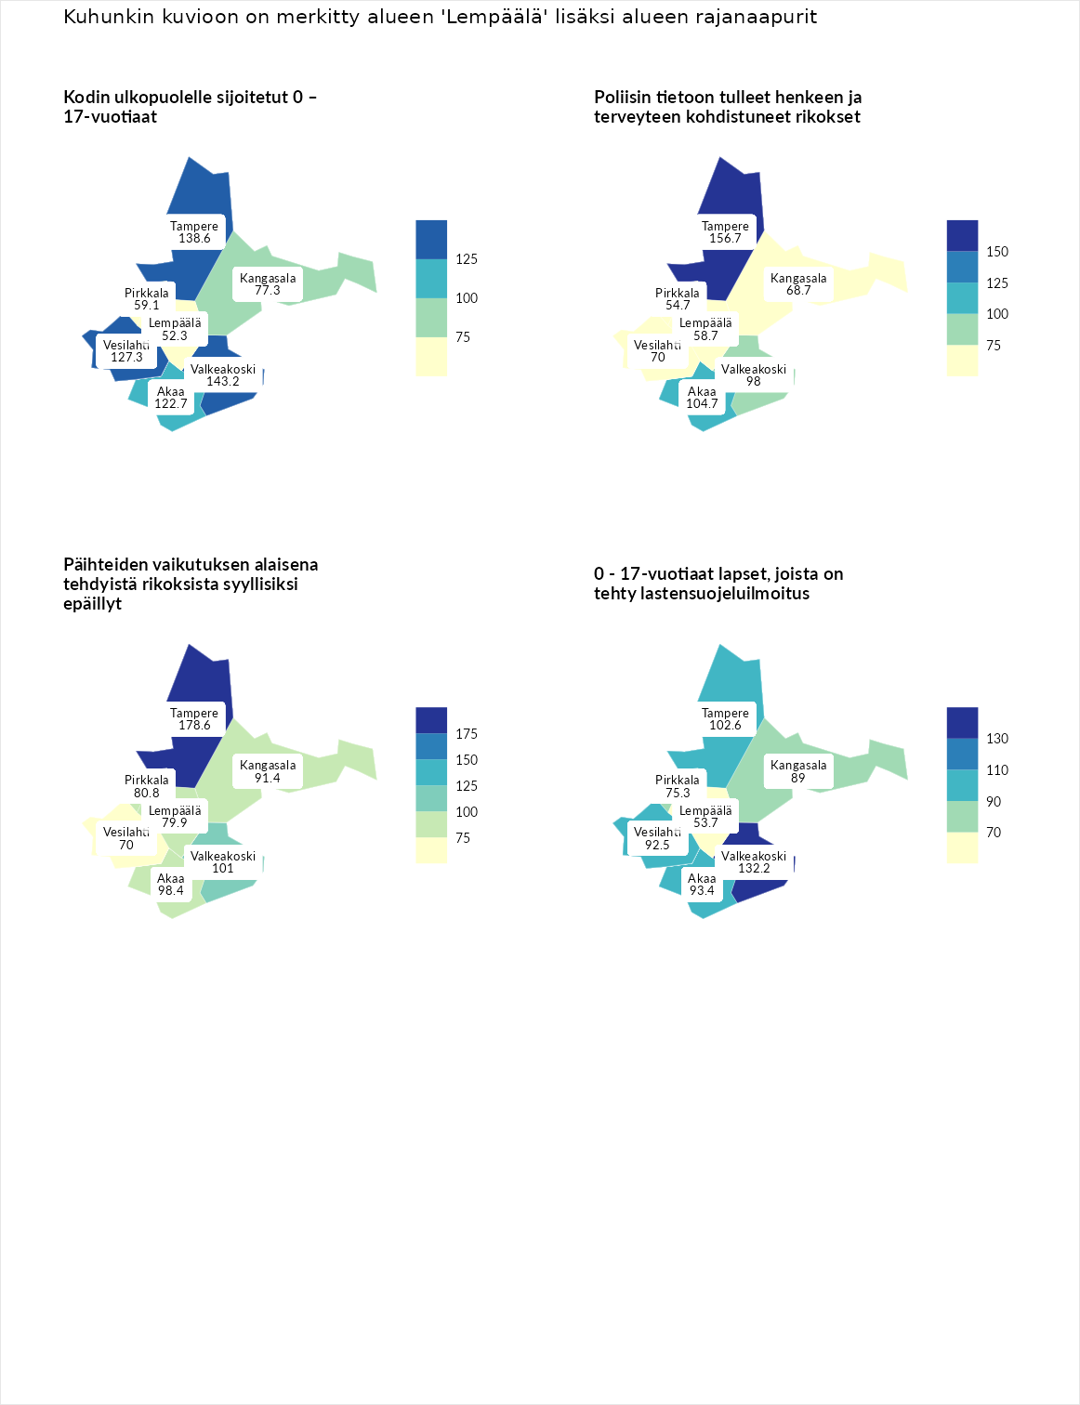

Kodin ulkopuolelle sijoitetut 0 – 17-vuotiaat
aluenimi | arvo | asema
Tuusniemi (korkein arvo) | 463.6 | 1
Valkeakoski (naapuri) | 143.2 | 60
Tampere (naapuri) | 138.6 | 64
Vesilahti (naapuri) | 127.3 | 81
Akaa (naapuri) | 122.7 | 85
Kangasala (naapuri) | 77.3 | 174
Pirkkala (naapuri) | 59.1 | 223
Lempäälä (valittu) | 52.3 | 234
Enonkoski (matalin arvo) | 0.0 | 257

Poliisin tietoon tulleet henkeen ja terveyteen kohdistuneet rikokset
aluenimi | arvo | asema
Puolanka (korkein arvo) | 227.3 | 1
Tampere (naapuri) | 156.7 | 30
Akaa (naapuri) | 104.7 | 131
Valkeakoski (naapuri) | 98.0 | 150
Vesilahti (naapuri) | 70.0 | 247
Kangasala (naapuri) | 68.7 | 250
Lempäälä (valittu) | 58.7 | 267
Pirkkala (naapuri) | 54.7 | 270
Hailuoto (matalin arvo) | 0.0 | 287

Päihteiden vaikutuksen alaisena tehdyistä rikoksista syyllisiksi epäillyt
aluenimi | arvo | asema
Kemi (korkein arvo) | 347.6 | 1
Tampere (naapuri) | 178.6 | 14
Valkeakoski (naapuri) | 101.0 | 143
Akaa (naapuri) | 98.4 | 153
Kangasala (naapuri) | 91.4 | 176
Pirkkala (naapuri) | 80.8 | 208
Lempäälä (valittu) | 79.9 | 211
Vesilahti (naapuri) | 70.0 | 242
Luoto (matalin arvo) | 17.6 | 293

0 - 17-vuotiaat lapset, joista on tehty lastensuojeluilmoitus
aluenimi | arvo | asema
Vaala (korkein arvo) | 189.0 | 1
Valkeakoski (naapuri) | 132.2 | 38
Tampere (naapuri) | 102.6 | 135
Akaa (naapuri) | 93.4 | 182
Vesilahti (naapuri) | 92.5 | 190
Kangasala (naapuri) | 89.0 | 205
Pirkkala (naapuri) | 75.3 | 250
Lempäälä (valittu) | 53.7 | 280
Maalahti (matalin arvo) | 33.0 | 293
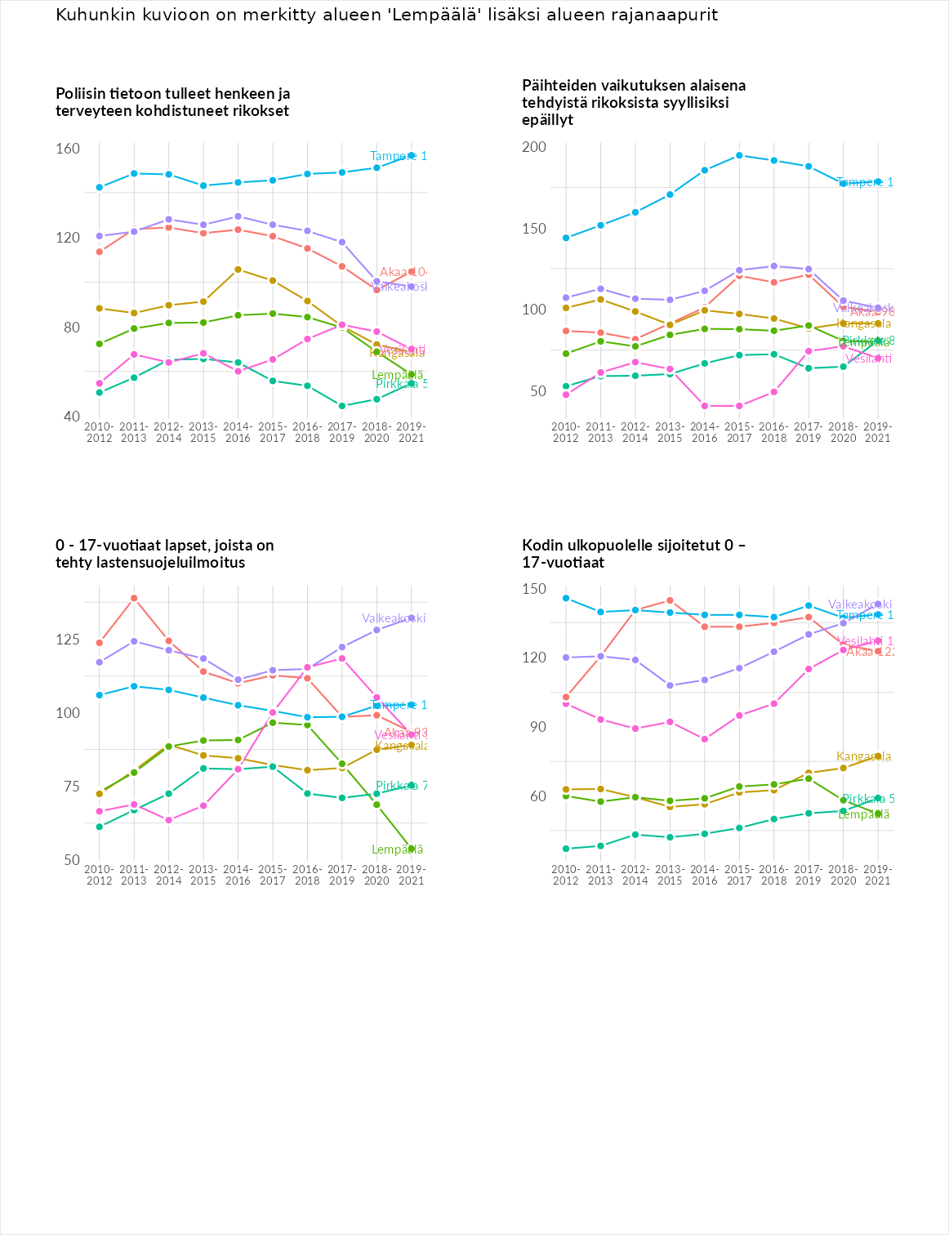

Huono-osaisuuden taloudelliset yhteydet
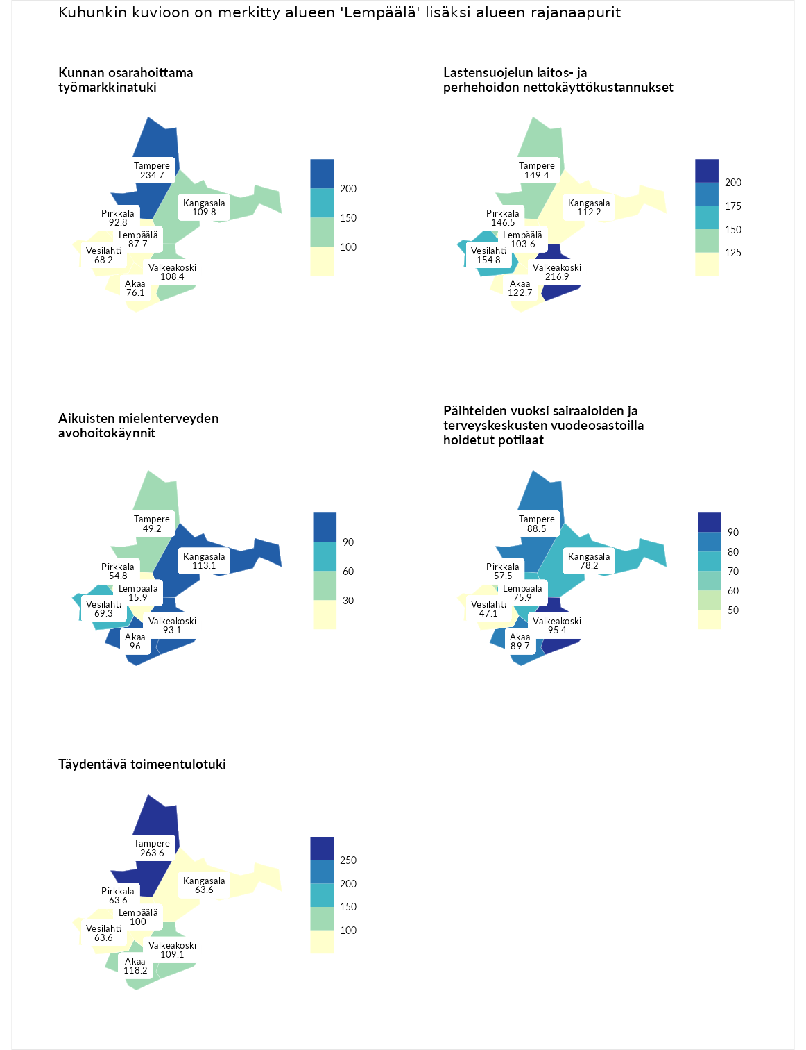

Kunnan osarahoittama työmarkkinatuki
aluenimi | arvo | asema
Lahti (korkein arvo) | 300.3 | 1
Tampere (naapuri) | 234.7 | 8
Kangasala (naapuri) | 109.8 | 119
Valkeakoski (naapuri) | 108.4 | 125
Pirkkala (naapuri) | 92.8 | 165
Lempäälä (valittu) | 87.7 | 179
Akaa (naapuri) | 76.1 | 210
Vesilahti (naapuri) | 68.2 | 232
Luoto (matalin arvo) | 5.9 | 293

Lastensuojelun laitos- ja perhehoidon nettokäyttökustannukset
aluenimi | arvo | asema
Tuusniemi (korkein arvo) | 304.1 | 1
Valkeakoski (naapuri) | 216.9 | 7
Vesilahti (naapuri) | 154.8 | 39
Tampere (naapuri) | 149.4 | 43
Pirkkala (naapuri) | 146.5 | 47
Akaa (naapuri) | 122.7 | 89
Kangasala (naapuri) | 112.2 | 109
Lempäälä (valittu) | 103.6 | 131
Siikainen (matalin arvo) | -179.0 | 293

Aikuisten mielenterveyden avohoitokäynnit
aluenimi | arvo | asema
Lapinlahti (korkein arvo) | 559.0 | 1
Kangasala (naapuri) | 113.1 | 113
Akaa (naapuri) | 96.0 | 160
Valkeakoski (naapuri) | 93.1 | 163
Vesilahti (naapuri) | 69.3 | 236
Pirkkala (naapuri) | 54.8 | 262
Tampere (naapuri) | 49.2 | 268
Lempäälä (valittu) | 15.9 | 293
Lempäälä (matalin arvo) | 15.9 | 293

Päihteiden vuoksi sairaaloiden ja terveyskeskusten vuodeosastoilla hoidetut potilaat
aluenimi | arvo | asema
Pelkosenniemi (korkein arvo) | 258.6 | 1
Valkeakoski (naapuri) | 95.4 | 155
Akaa (naapuri) | 89.7 | 163
Tampere (naapuri) | 88.5 | 173
Kangasala (naapuri) | 78.2 | 201
Lempäälä (valittu) | 75.9 | 203
Pirkkala (naapuri) | 57.5 | 240
Vesilahti (naapuri) | 47.1 | 257
Enonkoski (matalin arvo) | 0.0 | 273

Täydentävä toimeentulotuki
aluenimi | arvo | asema
Merikarvia (korkein arvo) | 1009.1 | 1
Tampere (naapuri) | 263.6 | 20
Akaa (naapuri) | 118.2 | 103
Valkeakoski (naapuri) | 109.1 | 145
Lempäälä (valittu) | 100.0 | 156
Kangasala (naapuri) | 63.6 | 218
Pirkkala (naapuri) | 63.6 | 224
Vesilahti (naapuri) | 63.6 | 229
Pukkila (matalin arvo) | 9.1 | 293
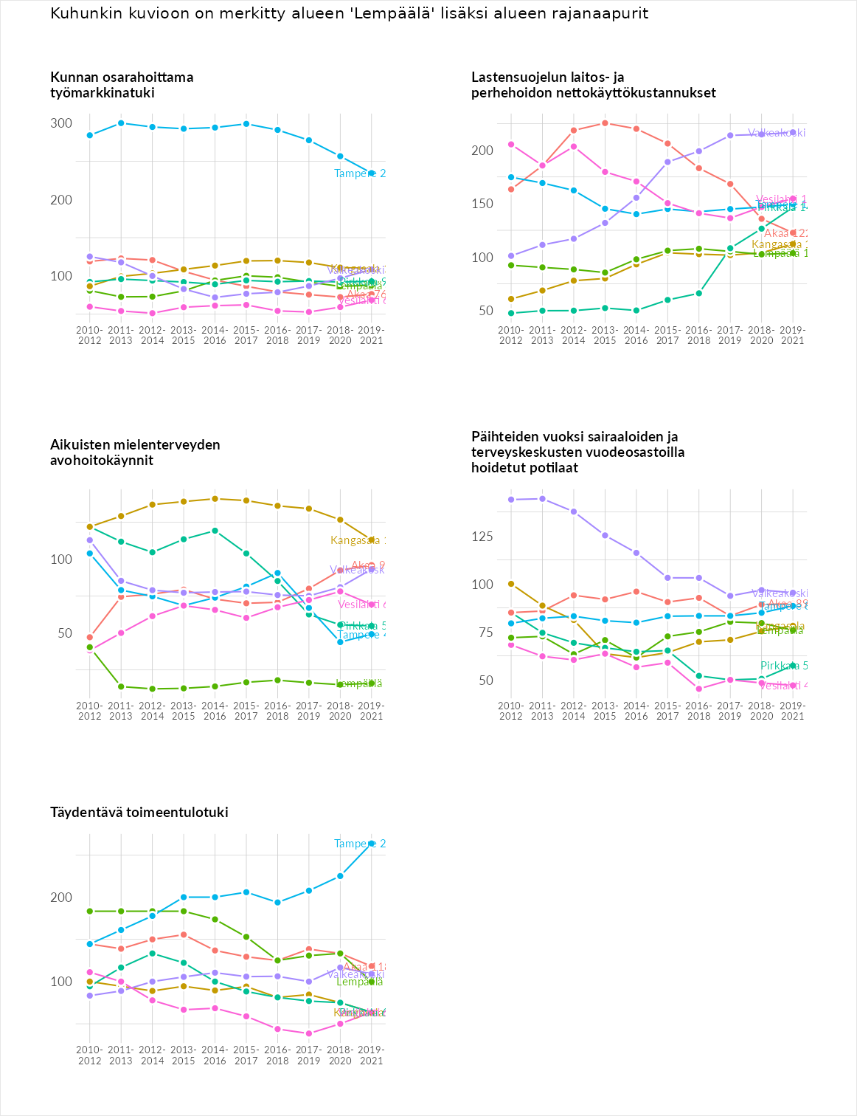

Postinumeroaluekohtaiset tiedot
aluekoodi | aluenimi | Kokonaislukema | Alimpaan tuloluokkaan kuuluvat taloudet | Alimpaan tuloluokkaan kuuluvat täysi-ikäiset | Työttömät | Peruskoulutuksen omaavat
37500 | Lempäälä Keskus | 82.2 | 95.1 | 79.0 | 79.4 | 75.3
33880 | Höytämö | 75.5 | 78.9 | 72.5 | 80.3 | 70.2
37530 | Säijä | 64.1 | 52.4 | 67.7 | 67.1 | 69.3
37570 | Koivuniemi | 60.5 | 52.2 | 83.7 | 44.5 | 61.8
37550 | Kuivaspää | 59.0 | 51.8 | 65.5 | 69.3 | 49.2
37560 | Kulju | 57.9 | 48.5 | 65.1 | 70.9 | 47.2
